INFORMACIÓN DE PRENSA
06/11/2015

La guía MICHELIN San Francisco Bay Area
& Wine Country 2016
Nuevo tres estrellas en la 10ª edición de la guía
El restaurante Manresa ha sido distinguido con tres estrellas en la nueva guía MICHELIN San Francisco Bay Area & Wine Country 2016. Esta 10ª edición muestra el extraordinario dinamismo del panorama culinario del norte de California.
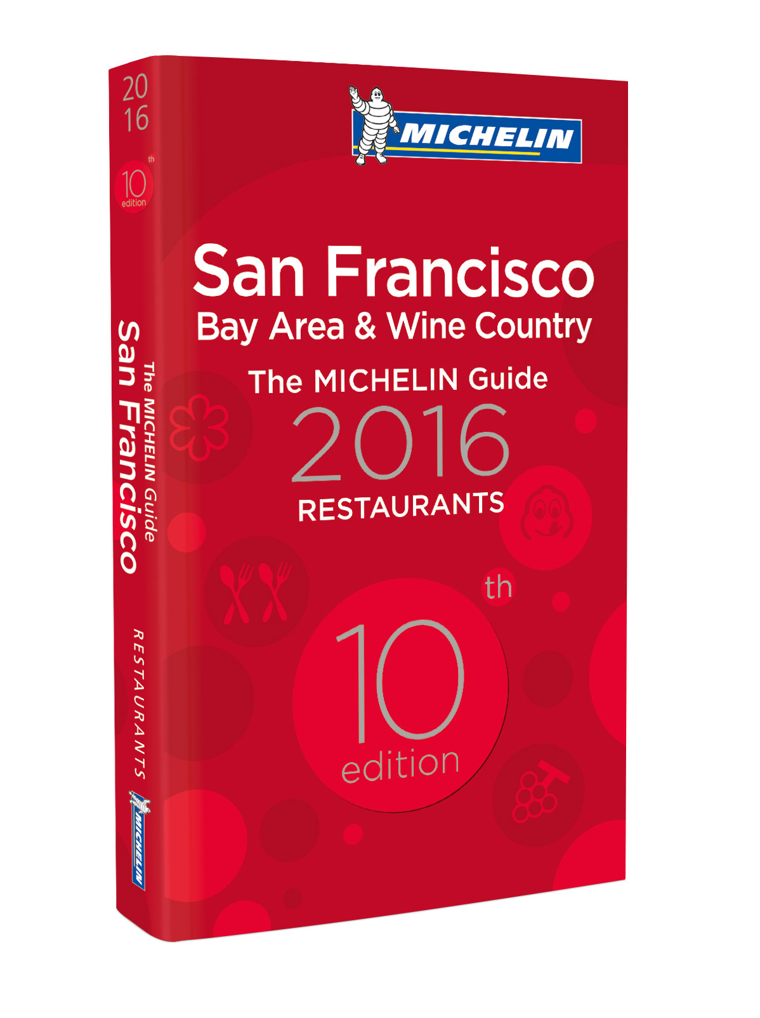
Este año, la guía distingue un nuevo restaurante tres estrellas: Manresa, donde el chef David Kinch propone una cocina muy creativa y contemporánea. “Además de haber reanudado rápidamente la actividad a pesar del incendio que destruyó su restaurante el año pasado, el chef David Kinch ha continuado, en los últimos meses, desarrollando una extraordinaria personalidad que transmite con brío en una cocina centrada en ingredientes locales y de temporada. De los aperitivos al postre, el menú degustación ofrecido en Manresa ilustra la singularidad y el talento de este chef y su equipo", comenta Michael Ellis, director internacional de las guías MICHELIN.
The French Laundry, The Restaurant at Meadowood, Benu y Saison mantienen sus tres estrellas este año. “Solo un centenar de restaurantes en el mundo tienen esta distinción”, explica Ellis. “Tras Benu y Saison el año pasado, la entrada de Manresa en el universo de las tres estrellas revela el impresionante nivel de la cocina de la región de San Francisco. Un nivel que no cesa de aumentar año tras año”, añade.
En esta edición de 2016, dos restaurantes obtienen dos estrellas: Campton Place, donde el chef Srijith Gopinathan sirve un menú en el que destacan los ingredientes locales de alta calidad maridados con sabores hindúes y asiáticos; y Commis, primer restaurante de dos estrellas situado en East Bay, cuyo chef James Syhabout mezcla sabores y técnicas en un estilo contemporáneo. En total, siete restaurante consiguen dos estrellas en la guía MICHELIN San Francisco Bay Area & Wine Country 2016.
Con 38 restaurantes distinguidos con una estrella, 15 de ellos nuevos, la región ofrece una gran diversidad de estilos de cocina con una calidad notable. Entre los nuevos establecimientos de una estrella, Mourad, regentado por el chef Mourad Lahlou, propone una deliciosa cocina marroquí; en Octavia, Melissa Perello impresiona por la originalidad que insufla a cada uno de sus platos. Lazy Bear, un antiguo restaurante pop-up, y Kin Khao, anteriormente un Bib gourmand de cocina tailandesa, han conseguido igualmente una estrella, así como los restaurantes All Spice (segunda dirección), Al’s Place, Aster, Californios, Commonwealth, Lord Stanley, Nico, Omakase, Rasa, Sushi Yoshizumi y Wako.
“El número de nuevos restaurantes, en todas las categorías, incluyendo los Bib Gourmand, refleja el dinamismo del panorama culinario de San Francisco y su región”, dice Michael Ellis. “A lo largo de estos últimos 10 años, los inspectores Michelin se han mostrado impresionados por el altísimo nivel de la cocina que puede encontrarse en toda la zona”.
La guía MICHELIN San Francisco Bay Area & Wine Country 2016 recoge 505 restaurantes que representan 53 estilos de cocina diferentes.
Sobre la guía MICHELIN
Desde hace más de un siglo, la colección de las guías MICHELIN propone a sus lectores una selección de los mejores restaurantes, hoteles y casas rurales de todo el mundo. Las guías MICHELIN, 24 en total, cubren actualmente 24 países de tres continentes.
Continuamente a la búsqueda de nuevas direcciones y hallazgos únicos, los inspectores de la guía MICHELIN prueban a diario toda clase de establecimientos y estilos de cocina. Siempre anónimos, los inspectores se comportan como simples clientes y pagan sistemáticamente sus facturas. Pero son profesionales que evalúan cada plato según cinco criterios: la calidad de los productos utilizados, la personalidad de la cocina, el dominio del punto de cocción y de los sabores, la relación calidad/precio y, por supuesto, la regularidad. Las mejores mesas se distinguen con el Bib Gourmand o con las estrellas, distinciones basadas únicamente en la calidad de la cocina y que siempre se atribuyen de forma consensuada. Confort y servicio se califican separadamente.
Con la guía MICHELIN San Franciso Bay Area & Wine Country, el Grupo Michelin continúa ayudando a millones de viajeros en sus desplazamientos. Esta misión de la guía, que existe desde su creación en 1900, es también la del Grupo Michelin: ofrecer “la mejor forma de avanzar”.

La misión de Michelin, líder del sector del neumático, es contribuir de manera sostenible a la movilidad de las personas y los bienes. Por esta razón, el Grupo fabrica, comercializa y distribuye neumáticos para todo tipo de vehículos. Michelin propone igualmente servicios digitales innovadores, como la gestión telemática de flotas de vehículos y herramientas de ayuda a la movilidad. Asimismo, edita guías turísticas, de hoteles y restaurantes, mapas y atlas de carreteras. El Grupo, que tiene su sede en Clermont-Ferrand (Francia), está presente en 170 países, emplea a 112.300 personas en todo el mundo y dispone de 68 centros de producción implantados en 17 países diferentes. Michelin posee un Centro de Tecnología encargado de la investigación y desarrollo con implantación en Europa, América del Norte y Asia. (www.michelin.es).

La guía MICHELIN San Francisco Bay Area
& Wine Country 2016
La selección

Restaurantes | 504
Restaurantes muy agradables. De ö a ò | 39
Bib Gourmand = (Buenas mesas a precios moderados) | 74
Small plates 5 (originalidad del menú, ambiente y servicio) | 6
Menú por menos de 25 $ | | 71
Notable carta de cócteles 4 | 84
Notable carta de vinos N | 64
Notable carta de sake 1 | 12
Notable carta de cervezas W | 17
Dim sum Œ | 10
Restaurantes que sirven desayunos ä | 32
o (Una cocina única. ¡Justifica el viaje!) | 5
n (Una cocina excepcional. ¡Merece la pena desviarse!) | 7
m (Una cocina de gran fineza. ¡Compensa pararse!) | 38
Tipos de cocinas de los restaurantes con estrella | 13
Tipos de cocina de la selección | 53
Tipos de cocina de los Bib Gourmand | 23

La guía MICHELIN San Francisco,
Bay Area & Wine Country 2016:
Restaurantes con estrella

Nuevas estrellas 2016 N

o

Una cocina única. ¡Justifica el viaje!

Establecimiento | Región | Distrito | Localidad | Chef
Benu | San Francisco | SoMa |  | Corey Lee
French Laundry (The) | Wine Country | Napa Valley | Yountville | Thomas Keller
Manresa | South Bay |  | Los Gatos | David Kinch N
Restaurant at Meadowood (The) | Wine Country | Napa Valley | St. Helena | Christopher Kostow
Saison | San Francisco | SoMa |  | Joshua Skenes

n
Una cocina excepcional. ¡Merece la pena desviarse!

Establecimiento | Región | Distrito | Localidad
Acquerello | San Francisco | Nob Hill
Atelier Crenn | San Francisco | Marina
Baumé | South Bay |  | Palo Alto
Campton Place | San Francisco | Financial District | N
Coi | San Francisco | North Beach
Commis | East Bay |  | Oakland N
Quince | San Francisco | North Beach

m

Una cocina de gran fineza. ¡Compensa pararse!
Establecimiento | Región | Distrito | Localidad
All Spice | San Francisco | Nob Hill | N
Al's Place | San Francisco | Mission | N
Ame | San Francisco | SoMa
Aster | San Francisco | Mission | N
Auberge du Soleil | Wine Country | Napa Valley | Rutherford
Aziza | San Francisco | Richmond & Sunset
Bouchon | Wine Country | Napa Valley | Yountville
Californios | San Francisco | Mission | N
Chez TJ | South Bay |  | Mountain View
Commonwealth | San Francisco | Mission | N
Farmhouse Inn & Restaurant | Wine Country | Sonoma County | Forestville
Gary Danko | San Francisco | North Beach
Keiko à Nob Hill | San Francisco | Nob Hill
Kin Khao | San Francisco | Financial District | N
Kusakabe | San Francisco | Financial District
La Toque | Wine Country | Napa Valley | Napa
Lazy Bear | San Francisco | Mission | N
Lord Stanley | San Francisco | Nob Hill | N
Luce | San Francisco | SoMa
Madrona Manor | Wine Country | Sonoma County | Healdsburg
Michael Mina | San Francisco | Financial District
Mourad | San Francisco | SoMa | N
Nico | San Francisco | Marina | N
Octavia | San Francisco | Marina | N
Omakase | San Francisco | SoMa | N
Plumed Horse | South Bay |  | Saratoga
Rasa | Peninsula |  | Burlingame N
Solbar | Wine Country | Napa Valley | Calistoga
Sons & Daughters | San Francisco | Nob Hill
SPQR | San Francisco | Marina
Spruce | San Francisco | Marina

Establecimiento | Región | Distrito | Localidad
State Bird Provisions | San Francisco | Civic Center
Sushi Yoshizumi | Peninsula |  | San Mateo N
Terra | Wine Country | Napa Valley | St. Helena
Terrapin Creek | Wine Country | Sonoma County | Bodega Bay
The Village Pub | Peninsula |  | Woodside
Wako | San Francisco | Richmond & Sunset | N
Wakuriya | Peninsula |  | San Mateo

DEPARTAMENTO DE COMUNICACIÓN

Avda. de Los Encuartes, 19

28760 Tres Cantos – Madrid – ESPAÑA
Tel: 0034 914 105 167 – Fax: 0034 914 105 293

